**BÀI 27. PHÁT TRIỂN NÔNG NGHIỆP, LÂM NGHIỆP, THUỶ SẢN**

**Ở BẮC TRUNG BỘ**

**Nhiệm vụ 1. Tìm hiểu vị trí địa lí và phạm vi lãnh thổ**

Dựa vào hình 27.1 và thông tin trong bài, hãy:

- Trình bày vị trí địa lí, phạm vi lãnh thổ của Bắc Trung Bộ.

- Nêu một số đặc điểm dân số của Bắc Trung Bộ.

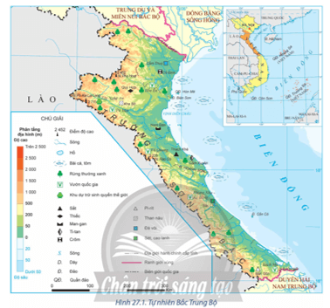

**Nhiệm vụ 2. Tìm hiểu thế mạnh và hạn chế đối với việc hình thành và phát triển nông nghiệp, lâm nghiệp và thủy sản của Bắc Trung Bộ**

Dựa vào hình 27.1 và thông tin trong bài, hãy phân tích các thế mạnh, hạn chế đối với việc hình thành và phát triển nông nghiệp, lâm nghiệp và thủy sản của Bắc Trung Bộ.



**Nhiệm vụ 3. Tìm hiểu đặc điểm ngành nông nghiệp, lâm nghiệp và thủy sản**

- Dựa vào hình 27.2 và thông tin trong bài, hãy trình bày một số đặc điểm nổi bật về nông nghiệp của Bắc Trung Bộ.

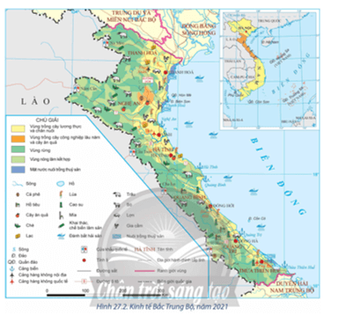

- Dựa vào hình 27.2 và thông tin trong bài, hãy trình bày một số đặc điểm nổi bật về lâm nghiệp của Bắc Trung Bộ.



- Dựa vào hình 27.2 và thông tin trong bài, hãy trình bày một số đặc điểm nổi bật về thủy sản của Bắc Trung Bộ.



**LUYỆN TẬP**

- Cho một số ví dụ cụ thể về thế mạnh đối với sự hình thành và phát triển nông nghiệp, lâm nghiệp, thủy sản ở Bắc Trung Bộ.

- Dựa vào bảng 27.3, vẽ biểu đồ thể hiện cơ cấu sản lượng thủy sản khai thác và nuôi trồng ở Bắc Trung Bộ, giai đoạn 2010 – 2021.

